Stadt Nürnberg · Hans-Sachs-Platz 2 · 90403 Nürnberg
160

Teilnahme am Schüler*innenwettbewerb:
70 Jahre Städtepartnerschaft Nizza-Nürnberg

Vom 17.06. bis 05.08.2024

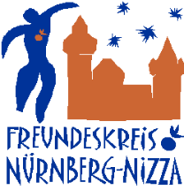
Anmeldungsbogen:

Titel des Videos: Klicken oder tippen Sie hier, um Text einzugeben.

Teilnehmende (mindestens 3 und maximal 8 Personen):
1.Klicken oder tippen Sie hier, um Text einzugeben.
2.Klicken oder tippen Sie hier, um Text einzugeben.
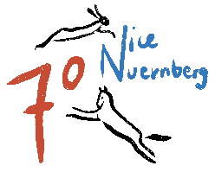
3.Klicken oder tippen Sie hier, um Text einzugeben.
4.Klicken oder tippen Sie hier, um Text einzugeben.
5.Klicken oder tippen Sie hier, um Text einzugeben.
6.Klicken oder tippen Sie hier, um Text einzugeben.
7.Klicken oder tippen Sie hier, um Text einzugeben.
8.Klicken oder tippen Sie hier, um Text einzugeben.

Schule:Klicken oder tippen Sie hier, um Text einzugeben.
Klasse:Klicken oder tippen Sie hier, um Text einzugeben.
Kontaktperson:Klicken oder tippen Sie hier, um Text einzugeben.
Telefonnummer:Klicken oder tippen Sie hier, um Text einzugeben.
Mailadresse:Klicken oder tippen Sie hier, um Text einzugeben.

Mit der Unterschrift stimmen wir zu, dass unser Wettbewerbsbeitrag auf der Homepage vom Amt für Internationale Beziehungen der Stadt Nürnberg gezeigt werden darf. Das Video kann zusätzlich bei Veranstaltungen im Rahmen der Städtepartnerschaft Nizza-Nürnberg präsentiert werden.

Datum: Unterschrift (Kontaktperson):

